DA»

# OBJETIVO

Estandarizar las directrices básicas de notificación de los actos administrativos de las personas que presentaron solicitud en el exterior para la inscripción en el Registro Único de Víctimas en el marco de la Ley 1448 de 2011, o que habiendo efectuado la solicitud de inscripción en Colombia residen fuera del país.

1. **ALCANCE**

Inicia en el momento en que el procedimiento de notificaciones recibe el acto administrativo por parte del equipo de valoración y finaliza en el momento que la prueba de la notificación se encuentra en las herramientas de Gestión Documental de la Unidad.

1. **DEFINICIONES**

**• MINISTERIO PÚBLICO:** Entidades gubernamentales (Defensoría del Pueblo, Procuraduría General de la Nación y Personerías municipales) con presencia en los municipios a nivel nacional. Es un organismo público al que se le atribuye, dentro de un Estado Social de Derecho, la representación de los intereses de la sociedad mediante el ejercicio de las facultades de dirección de la investigación de los hechos que revisten los caracteres de delito, de protección a las víctimas y testigos, y de titularidad y sustento de la acción penal pública.

**• ACTO ADMINISTRATIVO:** Todo acto emitido por la administración en el ejercicio de una potestad administrativa y mediante el que impone su voluntad sobre los derechos, libertades o intereses de otros sujetos públicos o privados, bajo el control de la jurisdicción contencioso administrativa (Resolución de inclusión, no inclusión, acto administrativo de exclusión y acto administrativo que decide sobre los recursos interpuestos. y revocatorias directa).

* **OFICIO INFORMATIVO:** Documento explicativo donde se informa al declarante la decisión adoptada cuando la solicitud se enmarque en los siguientes escenarios:

- Declaraciones por “DESPOJO Y ABANDONO FORZADO DE TIERRAS”: Dando cumplimiento al procedimiento establecido en el parágrafo 1 del artículo 76 de la Ley 1448 de 2011, se informa a través de este oficio que la solicitud ha sido remitida a la Unidad Administrativa Especial de Gestión de Restitución de Tierras Despojadas, entidad competente para conocer el proceso de Registro y Valoración de las solicitudes presentadas por este hecho victimizante.

- Declaraciones que soliciten inclusión por un mismo hecho ya valorado en una declaración anterior (Parágrafo artículo 155, Ley 1448 de 2011. “Las personas que se encuentren actualmente registradas como víctimas, luego de un proceso de valoración, no tendrán que presentar una declaración adicional por los mismos hechos victimizantes. Para efectos de determinar si la persona ya se encuentra registrada, se tendrán en cuenta las bases de datos existentes al momento de la expedición de la presente Ley”).

- Declaraciones de hechos ocurridos anteriores al año 1985 (artículo 3°, Ley 1448 de 2011, “se consideran víctimas, para los efectos de esta ley, aquellas personas que individual o colectivamente hayan sufrido un daño por hechos ocurridos a partir del 1º de enero de 1985”).

* **NOTIFICACIÓN POR CONDUCTA CONCLUYENTE**: Se realizará toda vez que “…la parte interesada revele que conoce el acto, consienta la decisión o interponga los recursos legales” (Artículo 72, Ley 1437 de 2011).
* **KIT DE NOTIFICACIÓN:** Conjunto de formatos y documentos con los que se da respuesta al oferente para surtir el proceso de notificación; se encuentra compuesto por:

- Acto Administrativo o Resolución.

- Formato de Oficio informativo.

- Formato Diligencia de notificación personal (DNP).

- Formato Citación a residencia.

- Formato Aviso a residencia.

- Formato de citación pública.

- Formato aviso público.

- Formato de Edicto.

- Constancia de atención.

- Formato Oficios Conducta concluyente

**• CITACIÓN A RESIDENCIA:** Aprobado el acto administrativo en SIRAV, el proceso de notificaciones genera un formato por medio del cual cita al declarante en un lugar definido por la Unidad para las Víctimas para efectos de la notificación personal, el cual es enviado por correo certificado, siempre y cuando el deponente, cuente con una dirección valida a residencia. El trámite para adelantar la citación a residencia se realiza conforme a lo establecido en la ley 1437 de 2011

* **NOTIFICACIÓN POR AVISO RESIDENCIAL:**

Una vez confirmado que la citación a residencia fue recibida por el declarante y al no contar con su asistencia al lugar indicado en la citación, se remitirá el formato de aviso residencial junto con el acto administrativo al solicitante por correo certificado. Según lo dispuesto en el Artículo 69 de la Ley 1437 de 2011, “(…) El aviso deberá indicar la fecha y la del acto que se notifica, la autoridad que lo expidió, los recursos que legalmente proceden, las autoridades ante quienes deben interponerse, los plazos respectivos y la advertencia de que la notificación se considerará surtida al finalizar el día siguiente al de la entrega del aviso en el lugar de destino (…)”

**• NOTIFICACIÓN PERSONAL:** Es la forma idónea de notificación, y la que la administración debe priorizar y procurar por todos los medios posibles, pues garantiza el derecho de defensa y, por ende, el debido proceso dentro de la actuación. Consiste en la comunicación directa al interesado, a su representante o apoderado, del contenido de una decisión, explicándole el contenido de la misma. Dicho proceso se realiza con la entrega del Acto Administrativo u Oficio al deponente quien deberá firmar el formato de Diligencia de Notificación Personal.

* **DILIGENCIA DE NOTIFICACION PERSONAL:** Formato mediante el cual se certifica la notificación personal de una resolución u oficio, realizando la entrega del acto administrativo al declarante, dando a conocer de forma completa y gratuita la decisión adoptada. Este formato debe estar debidamente diligenciado y firmado. Articulo 67 ley 1437 de 2011

**• CITACIÓN PÚBLICA:** Formato por medio del cual se cita al declarante en un lugar definido por la Unidad para las Víctimas cuando se desconozcan los datos de contacto del deponente, ó cuando habiendo contactado al declarante para surtir la notificación personal, el declarante no asiste. La citación se publicará en las herramientas de gestión documental y en un lugar de acceso al público de la respectiva entidad por el término de cinco (5) días hábiles.

**• NOTIFICACIÓN POR AVISO PÚBLICO:** Cuando se desconozca la información de contacto sobre el destinatario, la citación o aviso a residencia enviada haya sido devuelta por el operador de correspondencia, el aviso público se divulgará en las herramientas de gestión documental y en un lugar de acceso al público de la respectiva entidad por el término de cinco (5) días hábiles, con la advertencia de que la notificación se considerará surtida al finalizar el día siguiente al retiro del aviso. Deberá contener la firma del profesional de registro con vinculación directa a la entidad de planta o contratista

**• NOTIFICACIÓN POR EDICTO:** Sólo procede cuando la notificación personal no pudo ser realizada, a pesar de todas las gestiones que se hubiesen adelantado con este fin. La notificación por edicto consiste en la fijación de un formato en las herramientas de gestión documental y en un lugar de acceso al público de la respectiva entidad por el término de diez (10) días hábiles.

**• CONSTANCIA DE ATENCIÓN:**

Formato mediante el cual se deja constancia de la presentación del declarante, suministrándole copia íntegra, completa y gratuita de la decisión e informándole que la notificación se surtió previamente por los medios anteriormente descritos.

**• NOTIFICACIÓN ELECTRÓNICA:**

Según lo dispuesto en el Artículo 69 de la Ley 1437 de 2011 Artículo 56. *La “Notificaciónelectrónica. Las autoridades podrán notificar sus actos a través de medios electrónicos, siempre que el administrado haya aceptado este medio de notificación.”*

* **RECURSOS ORDINARIOS CONTRA LOS ACTOS ADMINISTRATIVOS:**

Conforme a lo establecido en el artículo 157 de la ley 1448 en contra del acto administrativo que deniega la inclusión en el Registro Único de Víctimas proceden los recursos de reposición y apelación, con el objeto de que se aclare, modifique o revoque la decisión que resolvió el fondo del asunto.

- **Reposición**: El recurso de reposición deberá interponerse directamente ante el funcionario que tomó la decisión, dentro de los (5) cinco días hábiles siguientes a la notificación de la misma.

- **Apelación**: El recurso de apelación deberá interponerse ante el Director de la Unidad Administrativa especial para la Atención y reparación Integral a las Víctimas, contra la decisión que resuelve el recurso de reposición dentro de los (5) cinco días hábiles siguientes a la notificación de la misma.

Contra la decisión que concede el registro, procederá el recurso de reposición y en subsidio apelación, y estarán legitimadas para interponerlo las entidades que conforman el Ministerio Público, dentro de los (5) cinco días hábiles siguientes a la comunicación del acto administrativo que decidió el fondo del asunto.

**• REVOCATORIA DIRECTA:** La solicitud de revocatoria directa ha sido entendida como una facultad de la administración de retirar del ordenamiento jurídico un acto suyo por razones de legalidad, conveniencia u oportunidad[1]. Puede iniciarse a solicitud de parte o de oficio por la Entidad, respetando los requisitos y procedimientos legales que se han instituido para tal fin.

**• SOLICITUD DE RECONSIDERACIÓN:**

Es una figura especial consagrada por el marco jurídico de justicia transicional, a través de la cual el administrado podrá solicitar a la Unidad Administrativa Especial de Atención y Reparación Integral a las Víctimas reconsiderar, teniendo en cuenta las reglas establecidas, los asuntos que hayan sido negados por las siguientes causas: (i) por presentación extemporánea; (ii) Por el momento de ocurrencia de los hechos o; (iii) Porque los hechos estaban fuera del marco de la ley 418 de 1997 o del Decreto 1290 de 2008. (Artículo 2.2.1.3.11.del Decreto 1084 de 2015).

* **CONCENTRACIONES DE ACTOS ADMINITRATIVOS:** Identificación del número de actos administrativos pendientes por notificar, atendiendo a la zonificación de municipios cercanos a un punto de notificación de acuerdo a los criterios: trayectos con un tiempo inferior a 1 hora y el costo del transporte en ida y vuelta no supere los diez mil pesos.

Cuando se determina que la concentración de actos administrativos es representativa de modo tal que resulta más ágil la realización de una jornada de notificación, se procede a organizar la misma, de lo contrario se coordina con el territorio la notificación en punto de atención de acuerdo a sus dinámicas propias y situaciones de contexto territorial.

1. **DESARROLLO**

La Ley 1448 de 2011 “Ley de Víctimas y Restitución de Tierras” creó la Unidad para la Atención y Reparación Integral a las Víctimas-UARIV, como la entidad responsable de la coordinación y ejecución de la política de asistencia, atención y reparación integral a víctimas, en el Artículo 156 se refiere al proceso de Registro indicando: “*Una vez presentada la solicitud de registro ante el Ministerio Público, la Unidad Administrativa Especial para la Atención y Reparación Integral a las Víctimas realizará la verificación de los hechos victimizantes contenidos en la misma, para lo cual consultará las bases de datos que conforman la Red Nacional de Información para la Atención y Reparación a las Víctimas.*

*Con fundamento en la información contenida en la solicitud de registro, así como la información recaudada en el proceso de verificación, la Unidad Administrativa Especial para la Atención y Reparación Integral a las Víctimas adoptará una decisión en el sentido de otorgar o denegar el registro, en un término máximo de sesenta (60) días hábiles”.*

En este sentido, La Unidad para la Atención y Reparación a las Víctimas, a través de la Subdirección de Valoración y Registro con apoyo del Ministerio Público, adelanta en la actualidad el proceso Registro para declarantes /victimas que residan en Colombia. No obstante, atendiendo a la dinámica que presenta el conflicto armado interno colombiano en donde muchas de las víctimas se movilizan fuera del país, el parágrafo único del artículo 27 del Decreto 4800 de 2011, *“Por el cual se reglamenta la Ley* [*1448*](http://www.alcaldiabogota.gov.co/sisjur/normas/Norma1.jsp?i=43043#0) *de 2011 y se dictan otras disposiciones”*se refiere a esta situación indicando *“Las víctimas colombianas domiciliadas en el exterior, podrán presentar la solicitud ante la embajada o consulado del país donde se encuentren. En los países en que no exista representación del Estado colombiano, podrán acudir al país más cercano que cuente con misión diplomática colombiana. En este caso, la representación diplomática de que se trate deberá remitir la solicitud a la Unidad Administrativa Especial para la Atención y Reparación Integral a las Víctimas, en un término no mayor a ocho (8) días, contados a partir de la recepción de la solicitud.”*

En este contexto, y teniendo en cuenta que el proceso de Registro finaliza con la expedición de acto administrativo que contiene la decisión de otorgar o denegar el registro, el cual debe ser notificado al declarante conforme a lo dispuesto en la ley, resulta necesario el apoyo del Ministerio de Relaciones Exteriores para adelantar el proceso de notificación para los casos en los que las declaraciones se presentaron en el exterior o que habiéndose presentado en Colombia el declarante/víctima reside en el exterior.

Es así, que el presente documento describe el deber y la forma en la que se debe realizar el proceso de notificación antes mencionado, teniendo en cuenta la normatividad vigente y aplicable, con el fin de salvaguardar los derechos a la defensa, contradicción y debido proceso, entendido este último, como el derecho que tienen los administrados a conocer las actuaciones de la administración, a pedir y a controvertir las pruebas, a ejercer con plenitud su derecho de defensa, a impugnar los actos administrativos y en fin a gozar de todas las garantías establecidas en su beneficio. [2]

# CONSIDERACIONES GENERALES

De acuerdo con lo establecido en el artículo 158 de la Ley 1448 de 2011, es responsabilidad de la UARIV garantizar que *“una solicitud de registro sea decidida en el menor tiempo posible, en el marco de un trámite administrativo ágil y expedito, en el cual el Estado tendrá la carga de la prueba (…) en toda actuación administrativa en la cual tengan interés las víctimas tienen derecho a obtener respuesta oportuna y eficaz en los plazos establecidos para el efecto*”.

En consecuencia, el proceso de notificación debe contar con mecanismos suficientes que permitan su ejecución y seguimiento detallado, desde la generación del acto administrativo, hasta la notificación efectivamente realizada al declarante.

# IMPORTANCIA DEL PROCESO DE NOTIFICACIÓN

Finalizado el proceso de valoración y definido el estado en el Registro Único de Victimas-RUV, la Unidad expide un acto administrativo[3] el cual debe ser notificado de acuerdo al procedimiento y a la norma contenciosa administrativa vigente al momento de rendir su declaración.

Una vez notificado el acto administrativo, el declarante podrá oponerse frente a la decisión tomada por la Unidad mediante la presentación de los recursos que hacen parte de la vía gubernativa[4], dentro del término legal establecido. En caso de haberse vencido el mismo, tendrá un mecanismo alterno para impugnar la decisión, como lo es la Revocatoria Directa.

En este sentido, es de destacar la importancia jurídica del proceso de notificación de un acto administrativo, por cuanto le permite al administrado, en el caso concreto a los declarantes, conocer y oponerse frente a la decisión de no inclusión en el Registro Único de Victimas, produciendo efectos jurídicos de carácter particular, garantizando el debido proceso de la persona que se notifica de la decisión que a su vez evidencia el cumplimiento de los principios de celeridad, eficacia y publicidad que se predican de la función pública.

Este procedimiento no sólo debe ser aplicado a las decisiones emanadas por la Unidad con relación al proceso de valoración de una solicitud o declaración, sino también debe ser ejecutado para todas aquellas actuaciones administrativas que deben ser decididas por ella y que su respuesta dé originen a un Acto Administrativo.

En este contexto, la Unidad, en cooperación con las entidades del Ministerio Público y el Ministerio de Relaciones Exteriores está en la obligación de comunicar sus propias decisiones de inclusión (de acuerdo a lo establecido en la Ley 1448 de 2011), de no inclusión, así como las respuestas a los Recursos (Reposición, Reposición y en Subsidio de Apelación, Apelación, Queja) y solicitudes de Revocatoria Directa presentadas por los declarantes.

# ORGANIZACIÓN DEL PROCESO DE NOTIFICACIÓN EN EL EXTERIOR

Conforme a lo establecido en el artículo 204 de la Ley 1448 de 2011, el parágrafo del artículo 2.2.2.3.1 del Decreto 1084 del 2015 y los acuerdos establecidos en el marco de la articulación interinstitucional entre el Ministerio de Relaciones Exteriores y la Unidad para las Víctimas, el proceso de notificación a las personas que presenten solicitud en el exterior para la inscripción en el Registro Único de Víctimas en el marco de la Ley 1448 de 2011, o que habiendo efectuado la solicitud de inscripción en Colombia residen fuera del país, se realizará con el apoyo de la Cancillería a través de sus consulados en el exterior. Para ello, se acudirá a la figura del exhorto, mediante la cual una autoridad colombiana, ya sea judicial o administrativa, comisiona a un Agente consular para que adelante determinadas diligencias respecto de un ciudadano colombiano o extranjero, con destino a un proceso o investigación.

En este sentido, la Unidad a través de un exhorto (ver anexo 1) comisionará al agente consular correspondiente a llevar cabo el proceso de notificación de los actos administrativos que deciden las solicitudes de inclusión en el Registro Único de Victimas, para ello cada exhorto además de contar con la información de contacto del declarante/victimas a q artículo 27 del Decreto 4800 de 2011uien se va a notificar, vendrá acompañado de un conjunto de formatos y documentos adicionales (kit de notificación), compuesto por:

R Administrativo. (Ver Anexo 1)

* Resolución o Acto Administrativo. (Ver Anexo 2).
* Formato Diligencia de notificación personal. (Ver Anexo 3).
* Formato Carta de Citación. (Ver Anexo 4).
* Formato Carta de Aviso que se envía al lugar de residencia (Ver Anexo 5).
* Formato aviso para publicar (ver anexo 6).
* Constancia de atención (ver anexo 7).

A continuación se describen los lineamientos a seguir por las dos entidades de manera que se surta en debida forma el proceso de notificación.

## ENVIO DEL KIT DE NOTIFICACIÓN

La Unidad para las Víctimas a través de la Subdirección de Valoración elaborará el exhorto acompañado del acto administrativo, con su respectivo Kit de notificación, el cual a su vez se cargará en una cuenta de Microsoft usando el OneDrive para que dicha entidad lo remita a la misión diplomática correspondiente por medio de correo electrónico, a fin de llevar a cabo el proceso de notificación. Posteriormente se informará a la persona encargada del Ministerio de Relaciones Exteriores Rosina Carvajalino ([rossina.carvajalino@cancilleria.gov.co](mailto:rossina.carvajalino@cancilleria.gov.co)), un correo informando que el exhorto acompañado del acto administrativo, con su respectivo Kit de notificación se encuentra cargado en dicha herramienta para su trámite de notificación correspondiente.

El trámite detallado y la forma en la que el cónsul deberá realizar el procedimiento solicitado dentro el exhorto, estará descrito dentro del Memorando I-DIMCS-13-040390, remitido por el Ministerio de la Dirección de Asuntos Migratorios, Consulares y Servicio al Ciudadano del Ministerio de Relaciones Exteriores.

Nota: “En los casos en que el cónsul o funcionario consular que va a realizar la notificación, identifique alguna inconsistencia en el acto administrativo, debe proceder antes de realizar la notificación, a informar a la Dirección de asuntos Migratorios, consulares y servicio al ciudadano, del [rossina.carvajalino@cancilleria.gov.co](mailto:rossina.carvajalino@cancilleria.gov.co) , ésta oficina lo comunicara al Ministerio de Relaciones Exteriores, específicamente al correo de la Subdirección de Registro y Valoración, NotificacionesRUPD@unidadvictimas.gov.co, para la respectiva gestión con el área encargada.

## LA CITACIÓN

La citación es el medio a través del cual el funcionario consular requerirá al declarante/víctima para que se acerque al consulado respectivo a efectuar la diligencia de notificación personal del acto administrativo que define su solicitud de inclusión en el RUV.

La notificación de las Resoluciones de Inclusión y No Inclusión, así como las que resuelven los recursos de vía gubernativa y extraordinarios, se debe surtir de la siguiente manera:

Una vez recibido el kit de notificación por parte del consulado o entidad con representación diplomática colombiana en el exterior, el funcionario encargado deberá elaborar las correspondientes cartas de citación y las deberá enviar por correo físico al declarante, de acuerdo al formato establecido por La Unidad para las Víctimas (anexo 4) No obstante, podrán adicionar información que sea requerida según la forma en la que se adelanten el envío de correspondencia en cada país. A continuación se relaciona la información que como mínimo debe contener la citación.

* Norma en virtud de la cual el Ministerio de Relaciones Exteriores puede adelantar el trámite.
* Datos personales y dirección de correspondencia del destinatario.
* Asunto al que hace referencia el documento.
* Datos de la Resolución que se va a notificar (número, fecha y entidad que profiere el acto).
* Lugar y dirección donde queda ubicado el consulado, pues en últimas éste será el punto de notificación.
* Inserción en la parte final del documento donde mencione que la notificación personal deberá realizarse dentro de los cinco (5) días hábiles siguientes al recibo de la carta de citación.

Efectuado el envío de la citación para la notificación personal y se logra identificar por medio de la empresa que adelanta los servicios de mensajería, que la citación no fue recibida por alguna de las causales *“rehusado, no existe número, dirección errada, desconocido y no reside*”. El funcionario consular deberá proceder a publicar la citación en un lugar de acceso al público de la respectiva entidad por el término de cinco (5) días. Para ello se deberá hacer uso del formato indicado en el anexo 4.

De igual forma, en los casos en los que se logra identificar por medio de la empresa que adelanta los servicios de mensajería, que la citación no fue recibida por alguna de las siguientes causales *“fallecido, cerrado, no contactado o fuerza mayor*”. Se deberá proceder a intentar la notificación a la misma dirección nuevamente, en todo caso si esta llegare a fracasar, el funcionario consular deberá publicar la citación en un lugar de acceso al público de la respectiva entidad por el término de cinco (5) días, haciendo uso del formato indicado en el caso anterior. Se aclara, que en el evento en que el destinatario de la citación haya “fallecido”, esta podrá ser formalmente recibida en su nombre, por alguno de los miembros del hogar que se relacionan en la declaración, quien podrá comparecer al trámite de notificación personal, siempre que acredite tanto su relación con el declarante como la muerte del mismo conforme lo establece el numeral 4.3 del presente protocolo.

Es de indicar, que en todos los casos en los que el funcionario del consulado al que se exhorta de adelantar el trámite de notificación correspondiente, advierta que el declarante/victima a quien se va a notificar de la decisión no reside en el lugar al cual se le requirió enviar la citación, podrá hacer el envío a esa dirección siempre que el declarante lo autorice. En todo caso, el funcionario consular respectivo deberá notificar a la Unidad sobre la novedad.

Lo mismo ocurrirá en los casos en los que el declarante habiendo presentado su solicitud de inclusión en el RUV en Colombia, resida en la actualidad fuera del país. Siempre que el funcionario consular correspondiente advierta de ello y la victima lo autorice, la Unidad para las víctimas procederá a notificar en el domicilio indicado por el consulado.

El funcionario consular deberá dejar copia de la citación y/o publicación de notificación personal, de la planilla o guía mediante la cual se hizo la remisión del documento y de la constancia de la empresa de mensajería de recepción del documento o de la imposibilidad de entrega donde se indique la causal por la cual no se recibió, para que una vez finalizado el proceso de notificación sea remitida junto con los demás documentos a la UARIV.

## NOTIFICACIÓN PERSONAL

Una vez se remita la carta citatoria y la empresa de mensajería reporte la entrega del documento al declarante o habiendo publicado en un lugar de acceso al público del consulado la citación se pueden dar las siguientes situaciones:

1. Comparece el declarante.
2. Comparece algún miembro del grupo familiar del declarante para ser notificado, manifestando que éste ha fallecido.
3. Comparece una persona diferente al declarante debidamente autorizado solicitando información sobre el acto administrativo.
4. No comparece ni el declarante ni algún miembro de su grupo familiar, ni un tercero debidamente autorizado.

1. **Comparece el declarante:**

El funcionario consular encargado del proceso de notificación, procederá a realizar las siguientes actividades una vez se acerque la persona para efectos de ser notificada personalmente:

* + 1. Le solicitará un documento de identidad que le permita identificar plenamente si quien se acerca al punto de notificación corresponde al declarante. De ser así, procederá a imprimir el acto administrativo que ha recibido por correo electrónico de esa persona junto con el formato de notificación personal.

* + 1. Una vez haya impreso los documentos, deberá identificar en la parte resolutiva del acto administrativo si la persona quedó incluida o no en el Registro Único de Víctimas.

* 1. *La persona quedó INCLUIDA en el Registro Único de Víctimas:* En este evento, el funcionario consular deberá imprimir el documento denominado “Ruta de Atención para Incluidos UARIV” (el cual también será enviado previamente por el Ministerio de Relaciones Exteriores por correo electrónico) y deberá entregárselo al notificado junto con el acto administrativo.

* 1. *La persona quedó NO INCLUIDA en el Registro Único de Víctimas:* En este evento el funcionario consular deberá orientar al declarante sobre los recursos o mecanismos que proceden contra la decisión adoptada por la Unidad, la forma de interponerlos y el término con el que cuenta el solicitante para la presentación de los mismos. Si lo desea, el funcionario en la misma diligencia de notificación, puede sugerir enviar un correo electrónico a la Defensoría del pueblo; victimasenelexterior@defensoria.gov.co y a la Procuraduría General de la Nación quejasyreclamos@procuraduria.gov.co a fin de poder obtener orientación en la forma de presentar el recurso ante la Unidad para la Atención y Reparación Integral a las Victimas.

3) Una vez identificados estos eventos, el funcionario consular deberá hacerle entrega del acto administrativo al declarante. Como constancia de la anterior entrega, el funcionario deberá hacer firmar al solicitante el formato denominado **“Diligencia de Notificación Personal”** (anexo 3) donde dice: **Firma Notificado**, acompañado de su nombre completo y número de documento de identidad completamente legible**.**

Al momento de la firma por parte del solicitante, puede ocurrir el siguiente evento:

*La persona manifiesta no saber firmar:* Si el notificado manifiesta no saber firmar o no posee firma, el funcionario deberá solicitarle que imponga su huella en el mismo espacio denominado **Firma Notificado,** y anotará en espacio seguido la palabra: “MANIFIESTA NO SABER FIRMAR”.

Una vez culminado el proceso de firma o imposición de huella dentro del formato de diligencia de notificación personal por parte del solicitante, el funcionario consular también deberá firmarlo donde dice: **Firma Notificador,** junto con su nombre completo, número de documento de identidad y cargo. El original de este documento debe reposar en el Consulado para posterior envío a la Unidad.

1. **Comparece algún miembro del grupo familiar del declarante para ser notificado, manifestando que éste ha fallecido:**

Si la persona que se acerca al consulado, embajada o cualquier otra entidad con misión y representación diplomática colombiana en el exterior, no es el declarante pero manifiesta ser un familiar de éste, el cónsul o funcionario encargado del proceso de notificación deberá solicitarle un documento de identidad (cédula de ciudadanía, cédula de extranjería o pasaporte donde se pueda determinar el número del documento que lo identifica) y buscarlo en la plataforma del Registro Único de Víctimas, con el fin de asegurarse que éste hace parte del grupo familiar del declarante y que se encuentra relacionado como tal dentro del formulario Único de Declaración.

Una vez verificada esta información, el funcionario consular le solicitará copia del Acta de Defunción o el documento oficial que acredite el fallecimiento del declarante, según las reglas de cada país. Constatada la anterior información, el funcionario consular deberá notificar al interesado de forma similar a lo descrito en el punto anterior *(I. Comparece el declarante),* sin embargo, en el formato de Diligencia de notificación personal, se deberá dejar la anotación que a quien notifica es miembro del grupo familiar del declarante y deberá adjuntar copia del documento de identidad y del acta de defunción.

# III. Comparece una persona diferente al declarante debidamente autorizado solicitando información sobre el acto administrativo

Si la persona que solicita información sobre el Acto Administrativo no es el declarante sino algún miembro de su grupo familiar o un tercero debidamente autorizado mediante poder o autorización debidamente suscrita. El funcionario consular deberá solicitar copia del poder o autorización y del documento de identidad de la persona que comparece a ser notificado. Así mismo, deberá verificar que el poder este suscrito y firmado por el declarante y que en la misma se identifiquen los datos del documento de identidad de este. Una vez verificada la anterior información y la autorización cumpla los anteriores requisitos, se deberá notificar a esta persona conforme a lo descrito en el numeral I. del presente documento.

**IV. Comparece un tercero sin la debida autorización.**

Si la persona que se acerca al consulado o entidad con misión diplomática no es el declarante, ni algún miembro del grupo familiar de éste o un tercero debidamente autorizado y solicita ser notificado del acto administrativo, el funcionario consular no deberá proporcionar ningún tipo de información e indicará que sólo se podrá adelantar el trámite de notificación personal a la persona quien acredite la debida autorización por parte del declarante.

Nota: El formato de notificación personal deberá ser diligenciado con información clara y legible, el acta no admite tachones ni enmendaduras. Si se comete algún error al diligenciamiento del formato de notificación personal, el funcionario consular deberá imprimir nuevamente ese folio y lo diligenciará de forma correcta

## NOTIFICACIÓN POR AVISO

Transcurridos los 5 días hábiles para que se realice la notificación personal o desfijada la publicación de la citación y el citado no comparece, el funcionario consular procederá a efectuar la notificación subsidiaria de la que trata el artículo 69 de la Ley 1437 de 2011, haciendo uso del formato establecido por La Unidad para las Víctimas (Anexo 5) el cual deberá señalar como mínimo la información que a continuación se indica:

* Norma en virtud de la cual el Ministerio de Relaciones exteriores puede adelantar el trámite.
* Datos personales y dirección de correspondencia del destinatario.
* Asunto al que hace referencia el documento.
* Datos de la Resolución que se va a notificar (número, fecha y entidad que profiere el acto).
* Recursos que legalmente proceden, las autoridades ante quienes deben interponerse y los plazos respectivos.
* Inserción en la parte final del documento donde mencione que de acuerdo al Artículo 69 del Código Procedimiento Administrativo y de lo Contencioso Administrativo, el AVISO es procedente por cuanto no fue posible adelantar la notificación personal y advirtiendo, que la notificación se considera surtida al finalizar el día siguiente de la entrega del mismo.

Para adelantar el trámite de notificación por aviso, el funcionario consular deberá atender a las siguientes situaciones y conforme a ellas deberá efectuar la misma.

* 1. Enviada la citación de notificación personal, y teniendo certificado de recibido de la misma, el declarante no comparece, se enviará el aviso a la dirección aportada en la declaración. Una vez se tenga constancia de recibido por parte de la empresa de correo, se entenderá que se agotó el trámite de notificación.

* 1. Enviada la citación de notificación personal, y teniendo certificado de recibido de la misma, el declarante no comparece, y enviado el aviso a la dirección aportada en la declaración, la empresa de mensajería indica no tener certificado de recepción de la notificación por alguna de las causales “*fallecido, cerrado, no contactado o fuerza mayor”* Se deberá proceder a intentar la notificación a la misma dirección nuevamente. En todo caso, si esta llegare a fracasar, el funcionario consular deberá publicar el aviso en la página web y en un lugar de acceso al público del consulado haciendo uso del formato (Anexo 6) por el termino de (5) días, el cual deberá indicar las razones constitucionales y legales de la reserva de la información que justifican la no publicación de la copia íntegra del acto administrativo**.** Paralos casos de la causal “fallecido” se aplicará el mismo procedimiento indicado en el numeral 4.2 del presente documento.

* 1. Enviada la citación de notificación personal, y teniendo certificado de recibido de la misma, el declarante no comparece y enviado el aviso a la dirección aportada en la declaración, la empresa de mensajería indica no tener certificado de recepción de la notificación por alguna de las causales “*rehusado, no existe número, dirección errada, desconocido y no reside”* El funcionario consular deberá publicar el aviso de la misma forma que se indicó el numeral anterior.

* 1. Si publicada la citación para notificación personal en un lugar de acceso al público del consulado, el declarante no compareció a notificarse, se procederá a efectuar la notificación por medio de la publicación de aviso tal y como se indicó en los numerales 2 y 3 que anteceden.

En cualquier caso, si antes de haberse perfeccionado el trámite de notificación por aviso, es decir, antes de desfijar el aviso de la página web y del sitio público del consulado, el declarante comparece a notificarse personalmente, el funcionario consular deberá notificarle de este modo atendiendo a las reglas establecidas en el numeral 4.2 del presente protocolo.

En todos los casos enunciados, el funcionario consular deberá dejar copia del aviso enviado y/o publicado, de la planilla de envío y de la constancia de recibido o de imposibilidad de entrega donde se indique la causa por la cual no se entregó la citación, para posterior envío.

## REMISIÓN DE CONSTANCIAS DE ENVIO Y NOTIFICACIONES

Los consulados deberán hacer un archivo por cada uno de los actos administrativos a los que se exhorte de notificar, que deberá contener los soportes del trámite de notificación adelantado por el consulado que se relacionan a continuación y según cada caso:

1. Carta de citación.
2. Planilla o guía de envío de citación.
3. Certificado de la empresa de mensajería de recepción o rechazo de la citación donde se indique el causal por la cual no fue posible la entrega de la citación.
4. Formato de diligencia de notificación personal.
5. Aviso.
6. Planilla o guía de envío de aviso.
7. Certificado de la empresa de mensajería de recepción o rechazo de la citación donde se indique el causal por la cual no fue posible la entrega del aviso.
8. Publicación de aviso.
9. Formato de constancia de citación en punto.
10. Cual quiere otro documento que haya sido utilizado durante el proceso de notificación y que sirva como soporte.

Una vez se haya culminado con el trámite de notificación, es decir se tenga certificado de diligencia de notificación personal o se haya desfijado el aviso, en un plazo no mayor a cinco (5) días el consulado que haya adelantado el trámite de notificación, deberá hacer el envío del archivo que contiene todos los documentos soporte, al correo electrónico [notificacionesRUPD@unidadvictimas.gov.co](mailto:notificacionesRUPD@unidadvictimas.gov.co). Lo anterior, para fines probatorios.

# CONSTANCIA DE ATENCIÓN

Si luego de haber adelantado el proceso de notificación personal o por Aviso del acto administrativo, el declarante comparece al consulado y solicita copia de la resolución que ya le fue notificada, el funcionario consular además de entregar la copia del acto administrativo deberá diligenciar el formato de constancia de atención (Ver Anexo 7), en el cual deberá indicar la forma y la fecha en la que se surtió la notificación de éste.

Nota: El funcionario consular no deberá notificar al declarante en más de una oportunidad. Una vez notificado personalmente o por Aviso el declarante, si el declarante se acerca nuevamente al punto de atención, el funcionario deberá atenderlo, diligenciará el formato de Constancia de Atención y deberá reportar dichas diligencias al correo de [SoporteTomaenLinea@unidadvictimas.gov.co](mailto:SoporteTomaenLinea@unidadvictimas.gov.co).

* 1. **ESTADO DE LAS DECLARACIONES EN EL REGISTRO UNICO DE VÍCTIMAS**

A continuación, se relacionan los diferentes estados que puede tener una declaración al momento de hacer la consulta en el Registro Único de Víctimas:

|  |  |
| --- | --- |
| **Estados de las declaraciones** | |
| Radicado | Solicitud que ha sido recibida por la UARIV que cumple con los requisitos de Ley |
| Radicación Pendiente por | Solicitud que se encuentra en trámite de verificación datos de |
| Verificar | distribución y recepción del FUD |
| Radicado Pendiente Captura | Solicitud recibida en la UARIV que no ha iniciado proceso de digitación del FUD |
| Radicación Pendiente Critica N | Solicitud que está en proceso de verificación si el FUD reúne los requisitos para tener validez jurídica |
| Radicado Inicia Captura | Solicitud que está en trámite de digitación en la UARIV |
| Captura Pendiente Validar | Solicitud que está en proceso de verificación campos faltantes del FUD |
| Valoración Pendiente Por Asignar | Solicitud que finalizó digitación y en trámite de asignación al proceso de valoración |
| Pendiente por Valorar | FUD digitado en proceso de análisis de reconocimiento de la condición de víctima, asignado en la lista de tareas de un usuario con perfil de Valorador |
| Inicia Valoración | FUD que está asignado a un valorador y está en trámite de terminación del proceso de valoración en el sistema |
| Pendiente por Notificar | Solicitud con estado de valoración en el Sistema, pendiente por ser Notificada al declarante |
| No Valorado - Devuelto | Solicitud que no cumple con los requisitos de ley y se devuelve al Ministerio Público para que dé respuesta sobre las inconsistencias presentadas |
| Valorada pendiente aprobación acto administrativo | Declaración con estado de valoración en proceso aprobación Acto Administrativo |
| Valoración pendiente firma acto administrativo | Declaración con acto administrativo pendiente de firma |

**ANEXOS**

**Anexo 1:** Formato de exhorto.

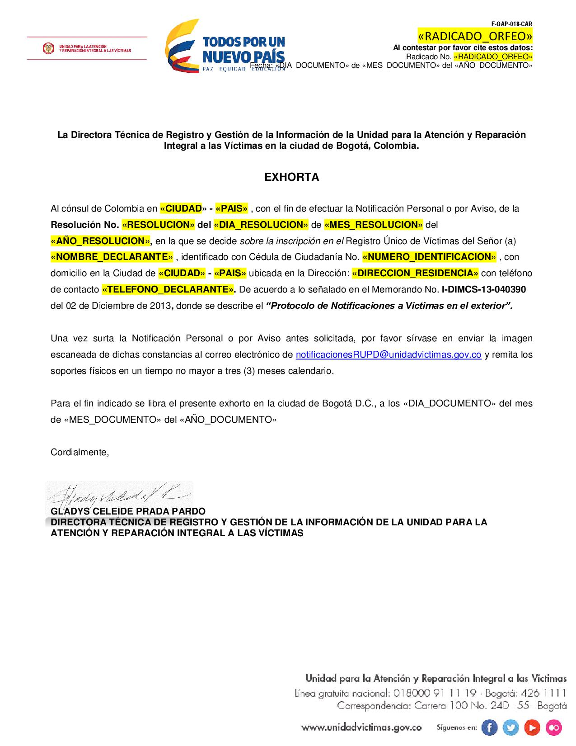

**Anexo 2:** Formato de Acto Administrativo

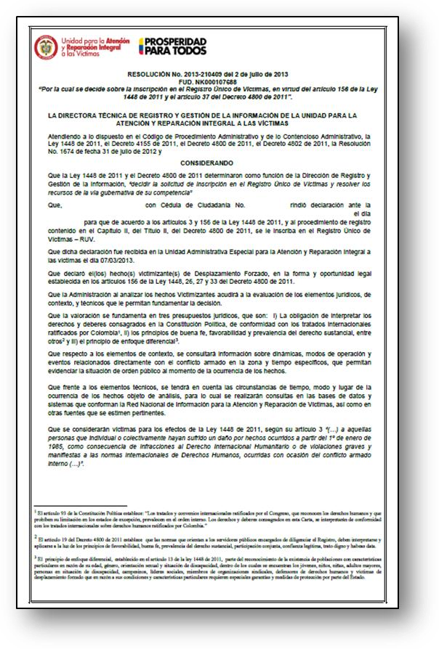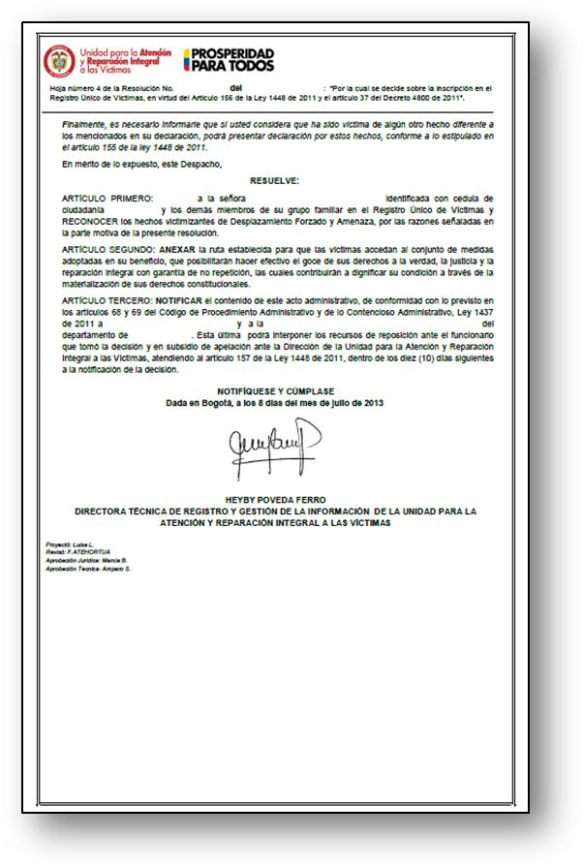

**Anexo 3:** Formato de Diligencia de Notificación Personal

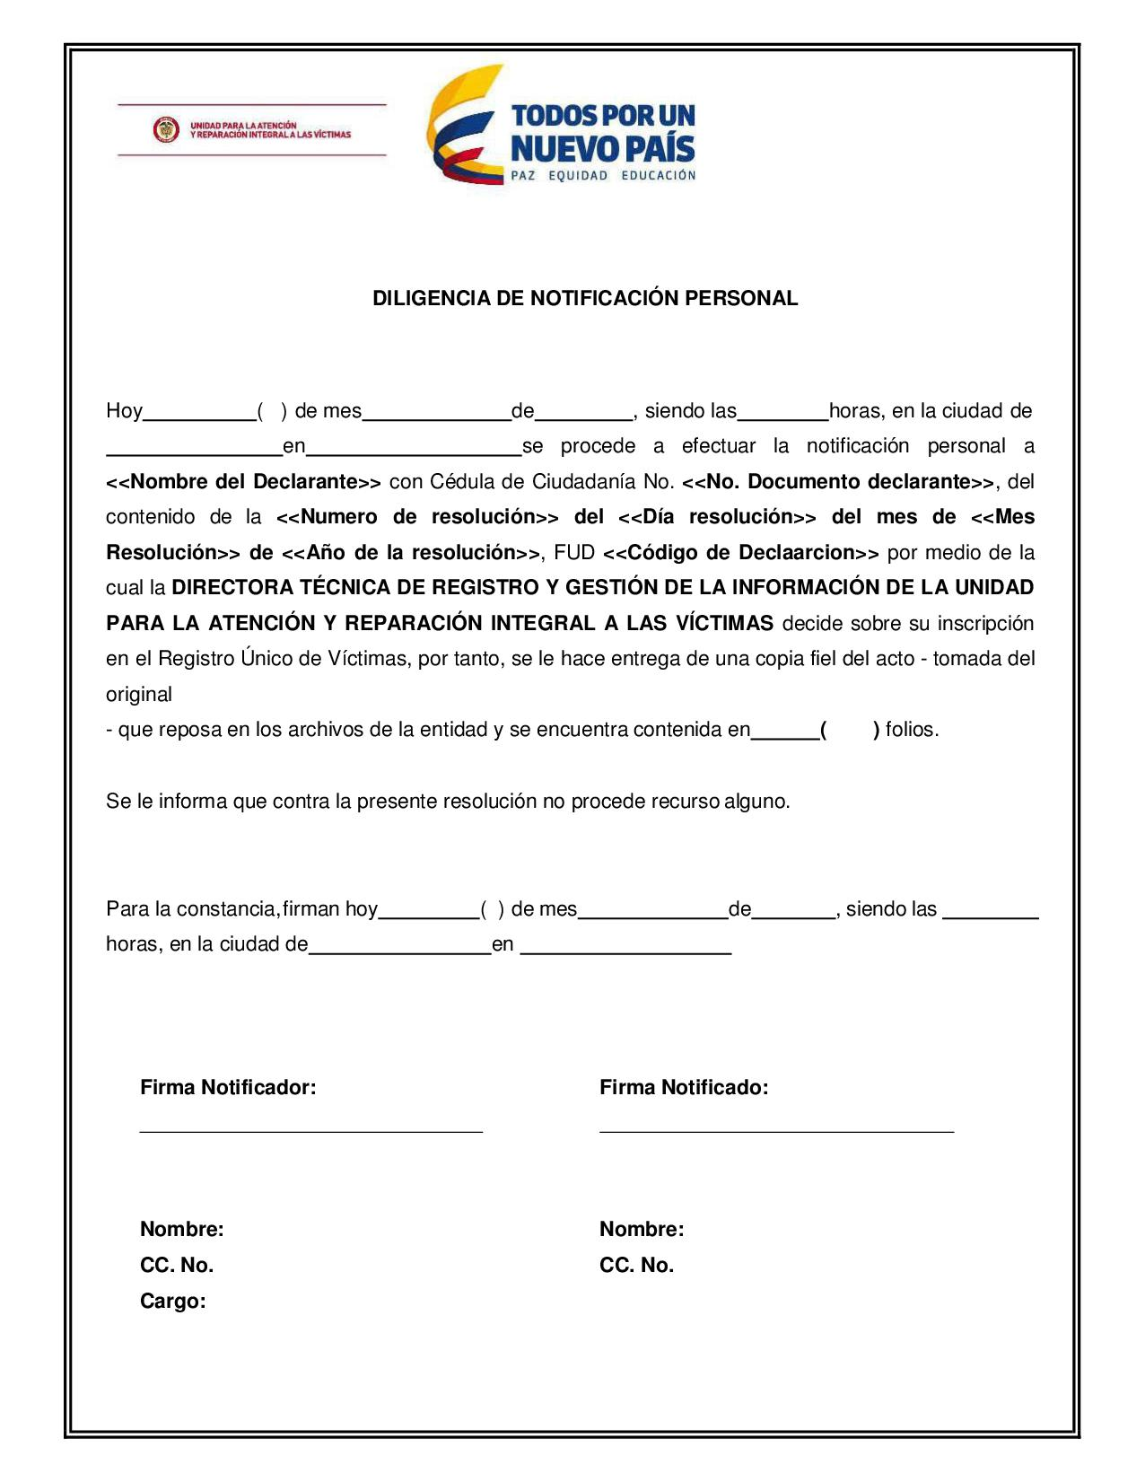

**Anexo 4:**Formato de Citación

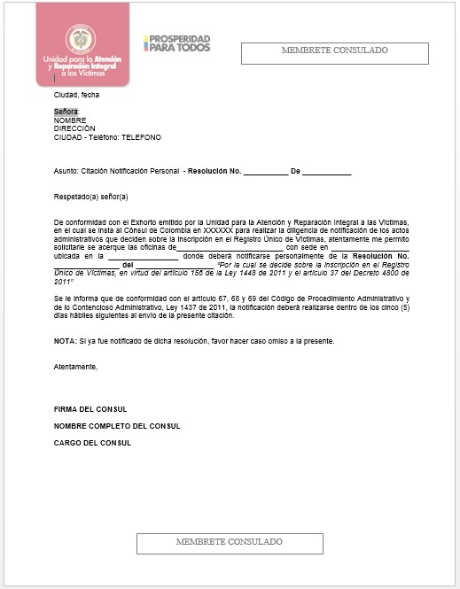

**Anexo 5:** Formato de Aviso 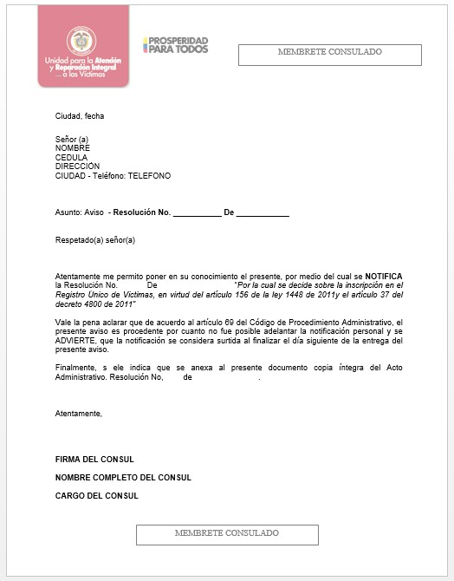

**Anexo 6**: Formato de Aviso para publicar en Punto de Atención.

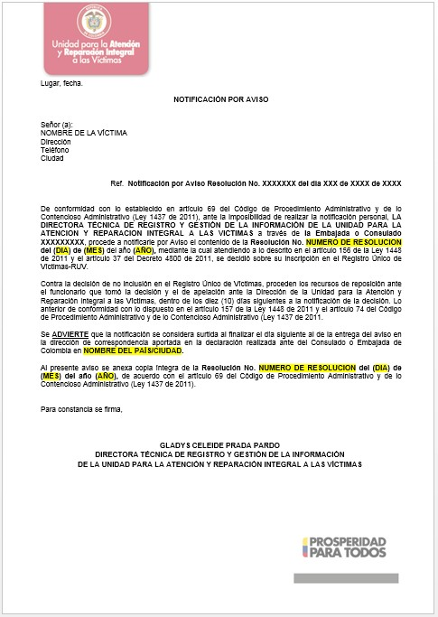

**Anexo 7:** Formato de constancia de atención.

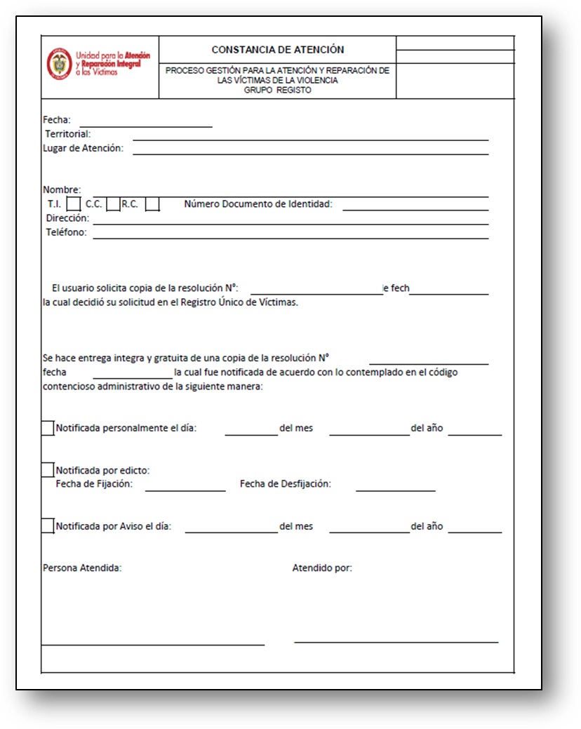

**Anexo 8:** Control de cambios

|  |  |  |
| --- | --- | --- |
| **Versión** | **Fecha del cambio** | **Descripción de la modificación** |
| 1 |  | Determinar los lineamientos e importancia de la notificación para víctimas en el exterior conforme al nuevo formato establecido por gestión documental. |

1. HINCAPIÉ, Juan Ángel. Derecho procesal administrativo. Librería jurídica Sánchez 8° Ed. Pág. 89
2. Sentencias T-442 del 3 de julio de 1992 (M.P. Simón Rodríguez Rodríguez), T-020 del 10 de febrero de 1998 (M.P. Jorge Arango Mejía), T-386 del 30 de julio de 1998 (M.P. Carlos Gaviria Díaz).

  
3. Sentencia C-1463 de 2000: *“El acto administrativo definido como la manifestación de la voluntad de la administración, tendiente a producir efectos jurídicos ya sea creando, modificando o extinguiendo derechos para los administrados o en contra de éstos, tiene como presupuestos esenciales su sujeción al orden jurídico y el respeto por las garantías y derechos de los administrados. Como expresión del poder estatal y como garantía para los administrados, en el marco del Estado de Derecho, se exige que el acto administrativo esté conforme no sólo a las normas de carácter constitucional sino con aquellas jerárquicamente inferiores a ésta. Este es el principio de legalidad, fundamento de las actuaciones administrativas, a través del cual se le garantiza a los administrados que en ejercicio de sus potestades, la administración actúa dentro de los parámetros fijados por el Constituyente y por el legislador, razón que hace obligatorio el acto desde su expedición, pues se presume su legalidad.”*

  
4. *Actuación que realiza la administración para resolver las peticiones que hacen los administrados frente a una decisión de ésta con el objeto de que revise la misma, modificándola, adicionándola, revocándola o aclarándola*.